Mathématiques (Grandeurs) Fiche prépa n°

Date : novembre et décembre 2009
Durée : reste à déterminer
Sujet : les heures justes
Objectif(s) visé(s) : A la fin de cette activité, l’enfant sera capable de :
- lire les heures justes en regardant une montre, une horloge, un réveil à aiguilles
Compétence(s) visée(s) : Page 232, n° 1077 : repérer l’heure sur une montre, une horloge (heures justes).
Prérequis : Les enfants ont déjà vu des montres, horloges différentes.
Disposition de la classe : organisation de classe habituelle
Matériel nécessaire :
Enseignant : horloges différentes pour mise en situation – horloge pour enfants – exercices écrits – livre sur la ferme.
Enfant : crayon ordinaire – une horloge chacun.
Evaluation : elle sera certificative en fin de leçon, il y aura quelques exercices formatifs durant les séquences de leçon.
Déroulement :
- Situation mobilisatrice (susciter le désir, le besoin d’apprendre)
Jeudi matin, l’I dit aux élèves : à 10h00 n’oubliez pas de me rappeler que je dois aller chercher un livre à la bibliothèque.
Lorsque l’I débute sa leçon, il est environ 10h20.
I dit : et alors, vous avez oublié de me rappeler que je devais aller chercher un livre à 10H00.
Réaction des enfants : on ne sait pas lire l’heure – on a pas de montre – il n’y a pas d’horloge dans la classe.
I : nous allons apprendre à lire l’heure ensemble.
Étape 1 : présenter différents instruments pour mesurer le temps.
Les enfants sont réunis autour d’une table sur laquelle l’I a déposé différentes horloges, montres, etc.
I : Quels sont ces objets?
RA : des montres, des horloges, etc.
I : « a quoi servent tous ces outils ?
RA : à savoir quelle heure il est.
I : Observez-les bien et dites moi ce qu’il y a en commun.
Qu’est-ce qui est la même chose parmi ces horloges, montres, etc?
RA : ils ont tous une petite aiguille, une grande et une qui bouge tout le temps (trotteuse), cadran, les chiffres écrits de 1 à 12, etc.
Les enfants retournent à leur place.
Étape 2 : découvrir la position de la grande aiguille.
Les enfants sont par groupes de 4.
L’I distribue 4 horloges par groupe.
Consigne : observez bien les horloges que je vous ai distribuées et trouvez-moi un point commun (quelque chose qui est le même pour les quatre horloges). Il n’y en a qu’un seul.
Les enfants cherchent.
RA : la grande aiguille est toujours sur le 12.
A ce moment, l’I dessine la grande aiguille sur l’horloge se trouvant au TN.
I : oui, la grande aiguille est toujours sur le 12 lorsque ce sont des heures justes.
Comment place-t-on la petite aiguille ?
RA : en fonction de l’heure. Exemple : si il est 9h00, on place la petite aiguille sur le 9, si il est 7hOO, on place la petite aiguille sur le 7, etc.
Étape 3 : distribuer une horloge à chaque enfant.
L’I distribue une horloge à chaque enfant.
L’I demande qu’un enfant lui montre la grande aiguille, la petite aiguille et les chiffres. L’I dit que sur ces horloges-là, nous n’avons pas représenté l’aiguille des secondes (trotteuse).

Étape 4 : faire un petit exercice collectif.
L’I a une grande horloge avec laquelle elle sait bouger les aiguilles comme elle le souhaite.
L’I regarde sa montre et dit : « Tiens, il est x heure ».
Montrez-moi un peu sur votre horloge x heure.
Les enfants le font chacun sur leur horloge.
Nous vérifions ensemble. Un enfant est désigné au TN pour venir avec son horloge et le montrer aux autres.
L’I place une horloge sur papier. Elle dessine les aiguilles dessus avec l’heure X et inscrit à côté 9h00 (exemple).
I : Comment sait-on qu’il est 9h00 ?
RA : parce que la petite aiguille est sur le 9 et la grande est sur le 12.

L’I indique ensuite sous la deuxième horloge qu’elle place au TN 11h00.
I : représentez-moi 11h00 avec votre horloge.
Les enfants travaillent, nous corrigeons ensuite au TN.
L’I fait 5petits exercices comme ça au TN en groupe-classe et ont un rapport avec notre visite à la ferme.

FIN DE LA PREMIERE SEQUENCE.
Étape 5 : rappeler ce que nous avons fait.
L’I installe les enfants au coin-lecture.
Elle demande : « Qu’avons-nous fait la dernière fois? »
RA : on a appris à lire l’heure.
I : je vais vous redistribuer votre petite horloge à chacun et vous allez me montrer 7h00.
Les enfants montrent. Nous reparlons du placement de la petite et de la grande aiguille pour faire les heures justes.
L’I fait 2 ou 3petits exercices de rappel de ce type.
Étape 6 : lire une histoire.
L’I leur annonce qu’elle va leur raconter une histoire et qu’elle ne veut rien entendre. L’I montre la couverture du livre mais uniquement le titre.
Nous le déchiffrons ensemble.
Ensuite, l’I va leur demander de mettre 5h00 sur leur horloge.
Les enfants travaillent.
Une fois que c’est fait, l’I leur annonce que nous allons vérifier et elle dévoile l’horloge se trouvant sur la première page de couverture du livre.

Nous lisons la première page. L’I ne montre aucune illustration.
I : indiquez-moi sur votre horloge l’heure à laquelle notre ami Zozio s’est levé.
Les enfants travaillent. Nous vérifions en faisant référence aux illustrations de l’image.

Deuxième page : I lit.
I : indiquez-moi sur votre horloge l’heure à laquelle le fermier va traire ses vaches. Les enfants travaillent.
Nous vérifions en faisant référence aux illustrations de l’image.
Nous faisons pareil avec les autres pages de l’album (jusque midi).

Une fois l’album terminé, l’I fait de petits jeux avec les enfants.
Exemple : l’I met 6h00 sur l’horloge. Elle ne dit rien aux enfants.
« Savez-vous à quelle heure je me lève le matin »? LI montre son horloge en même temps qu’elle parle. RA : 6h00.
L’I fait quelques exemples de ce type.
Étape 7 : faire des exercices sur papier.
L’I distribue deux feuilles d’exercices que les enfants réalisent individuellement. L’I lit les consignes avec les enfants.

Prénom : …………………………. Date : ………………………………………..
Grandeurs : les heures justes.
- Relie l’heure à l’horloge correspondante.

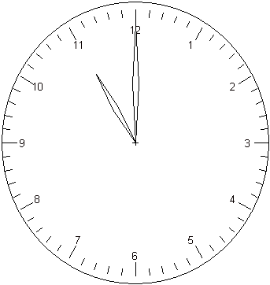 ● ● 8h00

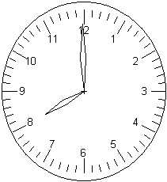 ● ● 5h00

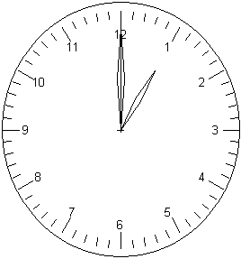 ● ● 1h00

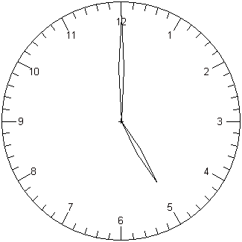 ● ● 12h00 (midi)

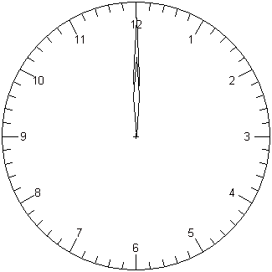 ● ● 11h00
2) Indique l’heure en dessous de chaque horloge.
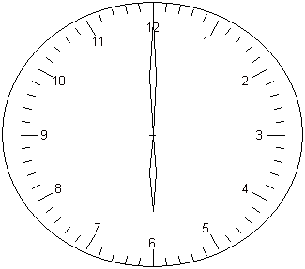

Exemple : 8h00 …………………………………… …………………………………….

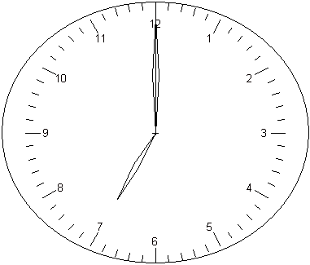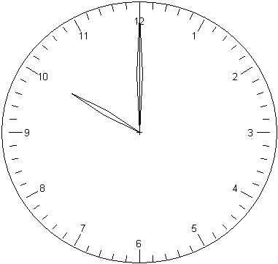

…………………………. …..…………………… ……………………………….

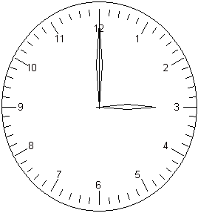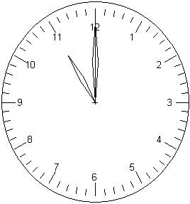

……………………………… ………………………….. ……………………………

3)Dessine les aiguilles en respectant leur position sur le cadran.

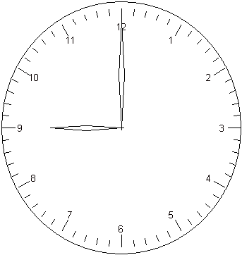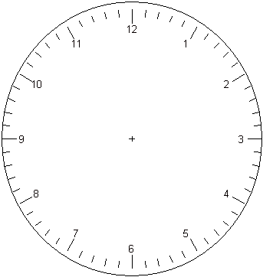
Exemple : 9h00 12h00 2h00

5h00 7h00 1h00

11h00 3h00 4h00

